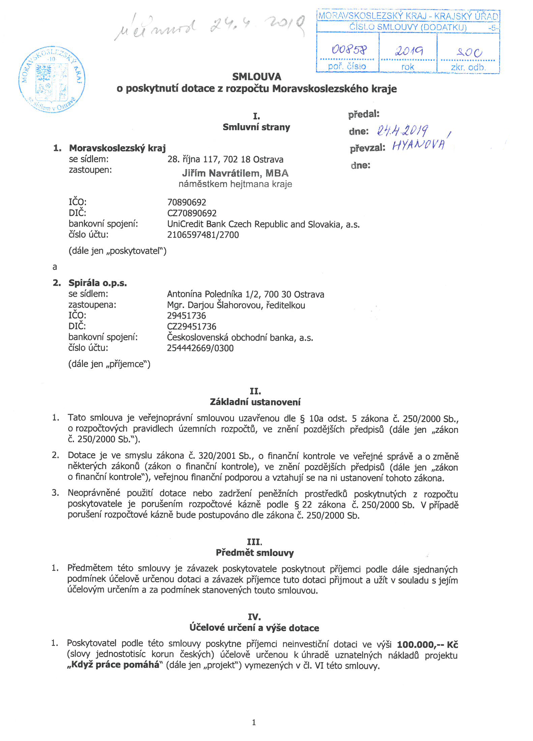

- Účelem poskytnutí dotace je podpora realizace projektu příjemcem za podmínek stanovených v této smlouvě.
V.
Závazky smluvních stran
- Poskytovatel se zavazuje poskytnout příjemci dotaci na projekt převodem na účet příjemce uvedený v čl. I této smlouvy jednorázovou úhradou ve výši 100.000,-- Kč (slovy jednostotisíc korun českých) ve lhůtě do 30 dnů ode dne nabytí účinnosti této smlouvy.
- Příjemce se zavazuje při použití peněžních prostředků splnit tyto podmínky:
  - řídit se při použití poskytnuté dotace touto smlouvou a právními předpisy,
  - použít poskytnutou dotaci v souladu s jejím účelovým určením dle čl. IV této smlouvy a pouze k úhradě uznatelných nákladů vymezených v čl. VI této smlouvy,
  - vrátit nevyčerpané finanční prostředky poskytnuté dotace, jsou-li vyšší než Kč 10,--, zpět na účet poskytovatele do 7 kalendářních dnů ode dne předložení závěrečného vyúčtování, nejpozději však do 7 kalendářních dnů od termínu stanoveného pro předložení závěrečného vyúčtování. Rozhodným okamžikem vrácení nevyčerpaných finančních prostředků dotace zpět na účet poskytovatele je den jejich odepsání z účtu příjemce,
  - v případě, že realizaci projektu nezahájí nebo ji přeruší z důvodu, že projekt nebude dále uskutečňovat, do 7 kalendářních dnů ohlásit tuto skutečnost poskytovateli písemně nebo ústně do písemného protokolu a následně vrátit dotaci zpět na účet poskytovatele v plně poskytnuté výši do 7 kalendářních dnů ode dne ohlášení, nejpozději však do 7 kalendářních dnů ode dne, kdy byl toto ohlášení povinen učinit. Rozhodným okamžikem vrácení finančních prostředků dotace zpět na účet poskytovatele je den jejich odepsání z účtu příjemce,
  - nepřevést poskytnutou dotaci na jiný právní subjekt.
- Příjemce se zavazuje dodržet tyto podmínky související s účelem, na nějž byla dotace poskytnuta:
  - řídit se při vyúčtování poskytnuté dotace touto smlouvou a právními předpisy,
  - zrealizovat projekt vlastním jménem, na vlastní účet a na vlastní odpovědnost a naplnit účelové určení dle čl. IV této smlouvy,
  - dosáhnout stanoveného účelu, tedy zrealizovat projekt, nejpozději do 31. 12. 2019,
  - vést oddělenou účetní evidenci celého realizovaného projektu, a to v členění na náklady financované z prostředků dotace a náklady financované z jiných zdrojů. Tato evidence musí být podložena účetními doklady ve smyslu zákona č. 563/1991 Sb., o účetnictví, ve znění pozdějších předpisů. Čestné prohlášení příjemce o vynaložení finančních prostředků v rámci uznatelných nákladů realizovaného projektu není považováno za účetní doklad,
  - označit originály všech účetních dokladů vztahujících se k projektu názvem projektu, nebo jiným označením, které projekt jasně identifikuje, u dokladů, k jejichž úhradě byla použita dotace, pak navíc uvést formulaci „Financováno z rozpočtu MSK“, číslo smlouvy a výši použité dotace v Kč,
  - na požádání umožnit poskytovateli nahlédnutí do všech účetních dokladů týkajících se projektu,
  - předložit poskytovateli závěrečné vyúčtování celého realizovaného projektu, jež je finančním vypořádáním ve smyslu § 10a odst. 1 písm. d) zákona č. 250/2000 Sb., nejpozději do 15. 1. 2020 Závěrečné vyúčtování se považuje za předložené poskytovateli dnem jeho předání k přepravě provozovateli poštovních služeb nebo podáním na podatelně krajského úřadu,
  - předložit poskytovateli závěrečné vyúčtování celého realizovaného projektu dle písm. g) tohoto odstavce smlouvy na předepsaných formulářích, úplné a bezchybné, včetně
- závěrečné zprávy jako slovního popisu realizace projektu s uvedením jeho výstupů a celkového zhodnocení,
- seznamu účetních dokladů vztahujících se k uznatelným nákladům projektu včetně uvedení obsahu jednotlivých účetních dokladů,
- přehledu o vrácení nepoužitých peněžních prostředků do rozpočtu poskytovatele, nebo prohlášení o neexistenci takových vracených prostředků,
- kopií účetních dokladů týkajících se dotace včetně dokladů o jejich úhradě (v případě nesrovnalostí může být příjemce vyzván k předložení kopií účetních dokladů týkajících se ostatních uznatelných nákladů projektu),
- čestného prohlášení osoby oprávněné zastupovat příjemce o úplnosti, správnosti a pravdivosti závěrečného vyúčtování,
- dokladů prokazujících, že příjemce v době realizace projektu vytvořil 5 nových pracovních míst pro osoby se zdravotním postižením a tyto osoby zaměstnal,
  - řádně v souladu s právními předpisy uschovat originály všech účetních dokladů vztahujících se k projektu,
  - umožnit poskytovateli v souladu se zákonem o finanční kontrole řádné provedení průběžné a následné kontroly hospodaření s veřejnými prostředky z poskytnuté dotace, jejich použití dle účelového určení stanoveného touto smlouvou, provedení kontroly faktické realizace činnosti na místě a předložit při kontrole všechny potřebné účetní a jiné doklady. Kontrola na místě bude dle pokynu poskytovatele provedena v sídle příjemce, v místě realizace projektu nebo v sídle poskytovatele,
  - při peněžních operacích dle této smlouvy převádět peněžní prostředky na účet poskytovatele uvedený v čl. I této smlouvy a při těchto peněžních operacích vždy uvádět variabilní symbol 1920207824,
  - nepřevést realizaci projektu na jiný právní subjekt,
  - po dobu 5 let od ukončení realizace projektu nezcizit drobný dlouhodobý nehmotný a hmotný majetek pořízený z prostředků získaných z dotace poskytnuté na základě této smlouvy,
  - neprodleně, nejpozději však do 7 dnů, informovat poskytovatele o všech změnách souvisejících s čerpáním poskytnuté dotace, realizací projektu či identifikačními údaji příjemce. V případě změny účtu je příjemce povinen rovněž doložit vlastnictví k účtu, a to kopií příslušné smlouvy nebo potvrzením peněžního ústavu. Z důvodu změn identifikačních údajů smluvních stran není nutno uzavírat ke smlouvě dodatek,
  - neprodleně, nejpozději však do 7 kalendářních dnů, informovat poskytovatele o vlastní přeměně nebo zrušení s likvidací, v případě přeměny i o tom, na který subjekt přejdou práva a povinnosti z této smlouvy,
  - dodržovat podmínky povinné publicity stanovené v čl. VII této smlouvy,
  - v době realizace projektu vytvořit 5 nových pracovních míst pro osoby se zdravotním postižením a tyto osoby zaměstnat.
- Porušení podmínek uvedených v odst. 3 písm. g), h), k), n), o), p) a q) je považováno za porušení méně závažné ve smyslu ust. § 10a odst. 6 zákona č. 250/2000 Sb. Odvod za tato porušení rozpočtové kázně se stanoví následujícím procentem:
  - Předložení vyúčtování podle odst. 3 písm. g) po stanovené lhůtě:
do 7 kalendářních dnů 5 % poskytnuté dotace,
od 8 do 30 kalendářních dnů 10 % poskytnuté dotace,
od 31 do 50 kalendářních dnů 20 % poskytnuté dotace,
  - Porušení podmínky stanovené v odst. 3 písm. h) spočívající ve formálních nedostatcích závěrečného vyúčtování 10 % poskytnuté dotace,
  - Porušení podmínky stanovené v odst. 3 písm. k) 5 % poskytnuté dotace,
  - Porušení podmínky stanovené v odst. 3 písm. n) 2 % poskytnuté dotace,
  - Porušení podmínky stanovené v odst. 3 písm. o) 10 % poskytnuté dotace,
  - Porušení každé podmínky, na niž se odkazuje v odst. 3 písm. p) 5 % poskytnuté dotace,
  - Porušení podmínky stanovené v odst. 3 písm. q) 10% poskytnuté dotace za nevytvořené pracovní místo a nezaměstnání dotčené osoby
VI.
Uznatelný náklad
- „Uznatelným nákladem“ je náklad, který splňuje všechny níže uvedené podmínky:
  - vznikl a byl příjemcem uhrazen v období realizace projektu, tj. v období od 1. 1. 2019 do 31. 12. 2019,
  - byl vynaložen v souladu s účelovým určením dle čl. IV této smlouvy a ostatními podmínkami této smlouvy,
  - vyhovuje zásadám účelnosti, efektivnosti a hospodárnosti dle zákona o finanční kontrole.
- Za splnění podmínek uvedených v odst. 1 tohoto článku smlouvy jsou uznatelnými náklady pouze náklady na pořízení vybavení pro údržbu zeleně včetně nářadí, nákup vyšívacího stroje, šicího stroje a souvisejícího spotřebního materiálu, náklady na opravy a udržování prostor a vybavení.
- Daň z přidané hodnoty vztahující se k uznatelným nákladům je uznatelným nákladem, pokud příjemce není plátcem této daně nebo pokud mu nevzniká nárok na odpočet této daně.
- Všechny ostatní náklady vynaložené příjemcem jsou považovány za náklady neuznatelné.
VII.
Povinná publicita
- Příjemce bere na vědomí, že poskytovatel je oprávněn zveřejnit jeho název, sídlo, účel poskytnuté dotace a výši poskytnuté dotace. Poskytovatel uděluje příjemci souhlas s užíváním loga Moravskoslezského kraje pro účely a v rozsahu této smlouvy. Podmínky užití loga jsou uvedeny v Manuálu jednotného vizuálního stylu Moravskoslezského kraje, který je dostupný na https://www.msk.cz/assets/verejnost/manual.pdf.
- Příjemce se zavazuje k tomu, že v průběhu realizace projektu bude prokazatelným a vhodným způsobem prezentovat Moravskoslezský kraj, a to v tomto rozsahu:
- na svých webových stránkách, jsou-li zřízeny, umístit logo Moravskoslezského kraje buď v sekci partneři, nebo přímo u podporovaného projektu,
- na svých profilech sociálních sítí, jsou-li zřízeny, uveřejnit vhodným způsobem informaci, že Moravskoslezský kraj poskytl dotaci na realizaci projektu,
- na všech pozvánkách, plakátech, poutačích, katalozích a podobných nosičích reklamy použít logo Moravskoslezského kraje,
- instalovat v prostorách realizace projektu logo Moravskoslezského kraje a informaci o tom, že daný projekt byl financován/spolufinancován z rozpočtu Moravskoslezského kraje, a to formou informační cedule,
- viditelně uvádět na všech písemnostech, které souvisejí s realizací projektu a jsou určeny veřejnosti, a při všech formách propagace projektu logo Moravskoslezského kraje a skutečnost, že jde o aktivitu, která byla podpořena poskytovatelem,
- vydat tiskovou zprávu (případně v rámci tiskové konference informovat) o podpoře projektu Moravskoslezským krajem, zveřejňovat na všech tiskových materiálech souvisejících s projektem logo Moravskoslezského kraje,
- zajistit fotodokumentaci povinné publicity projektu.
- Příjemce dotace je povinen doložit způsob prezentace Moravskoslezského kraje, a to jako povinnou součást závěrečného vyúčtování celého realizovaného projektu.
- Veškeré náklady, které příjemce vynaloží na splnění povinností stanovených v tomto článku smlouvy, jsou neuznatelnými náklady.
VIII.
Závěrečná ustanovení
- Poskytovatel si vyhrazuje právo vypovědět tuto smlouvu s výpovědní dobou 15 dnů od doručení výpovědi příjemci v případě, že příjemce poruší rozpočtovou kázeň a poskytovatel má podle této smlouvy ještě povinnost poskytnout mu další finanční plnění.
- Poskytovatel není oprávněn tuto smlouvu vypovědět:
  - poruší-li příjemce rozpočtovou kázeň porušením některé z podmínek uvedených v čl. V odst. 2 této smlouvy, nepřesáhne-li výše neoprávněně použitých nebo zadržených peněžních prostředků 50 % peněžních prostředků poskytnutých ke dni porušení rozpočtové kázně, nebo
  - poruší-li příjemce rozpočtovou kázeň porušením některé z podmínek uvedených v čl. V odst. 3 této smlouvy, jedná-li se o méně závažné porušení podmínky, za něž je v čl. V odst. 4 stanoven odvod procentem z poskytnuté dotace.
- Případné změny a doplňky této smlouvy budou smluvní strany řešit písemnými, vzestupně číslovanými dodatky k této smlouvě, které budou výslovně za dodatky této smlouvy označeny.
- Tato smlouva se vyhotovuje ve třech stejnopisech s platností originálu, z nichž dva obdrží poskytovatel a jeden příjemce.
- Tato smlouva nabývá platnosti a účinnosti dnem, kdy vyjádření souhlasu s obsahem návrhu dojde druhé smluvní straně, pokud zákon č. 340/2015 Sb., o zvláštních podmínkách účinnosti některých smluv, uveřejňování těchto smluv a o registru smluv (zákon o registru smluv), ve znění pozdějších předpisů (dále jen „zákon o registru smluv“), nestanoví jinak. V takovém případě nabývá smlouva účinnosti uveřejněním v registru smluv.
- Smluvní strany shodně prohlašují, že si smlouvu před jejím podpisem přečetly, že byla uzavřena po vzájemném projednání podle jejich pravé a svobodné vůle, určitě, vážně a srozumitelně a že se dohodly o celém jejím obsahu, což stvrzují svými podpisy.
- Smluvní strany se dohodly, že pokud se na tuto smlouvu vztahuje povinnost uveřejnění v registru smluv ve smyslu zákona o registru smluv, provede uveřejnění v souladu se zákonem poskytovatel.
- V případě, kdy nebude tato smlouva uveřejněna dle předchozího odstavce, bere příjemce na vědomí a výslovně souhlasí s tím, že smlouva včetně případných dodatků bude zveřejněna na oficiálních webových stránkách Moravskoslezského kraje. Smlouva bude zveřejněna po anonymizaci provedené v souladu s platnými právními předpisy.
- Osobní údaje obsažené v této smlouvě budou poskytovatelem zpracovávány pouze pro účely plnění práv a povinností vyplývajících z této smlouvy; k jiným účelům nebudou tyto osobní údaje poskytovatelem použity. Poskytovatel při zpracovávání osobních údajů dodržuje platné právní předpisy. Podrobné informace o ochraně osobních údajů jsou dostupné na oficiálních webových stránkách Moravskoslezského kraje www.msk.cz.
- Doložka platnosti právního jednání dle § 23 zákona č. 129/2000 Sb., o krajích (krajské zřízení), ve znění pozdějších předpisů:
O poskytnutí dotace a uzavření této smlouvy rozhodlo zastupitelstvo kraje svým usnesením č. 11/1364 ze dne 13. 3. 2019.
V Ostravě dne 17. 4. 2019 V Ostravě dne 28. 3. 2019
……………………………………… …………………………………………
za poskytovatele za příjemce
Mgr. Darja Šlahorová
ředitelka

